***Liber Feudorum Ceritaniae*:Cerdanya mil anys enrere**

**Per Marta Punsola i Munárriz (*)**

El *Liber Feudorum Ceritaniae* (LFC) és un cartulari del segle XIII referent als comtats de Cerdanya i Rosselló. Els documents que inclou es troben també al *Liber Feudorum Maior* (LFM), recopilació de finals del segle XII de la documentació referent a la casa comtal de Barcelona i a la resta de comtats que s’hi havien anat incorporant. Sembla ser que el LFC és només unes dècades posterior al LFM, i consisteix en la còpia —en el mateix ordre i amb les mateixes errades— dels documents referents als comtats de Cerdanya i de Rosselló. Al final inclou, a més a més, sis documents posteriors a la confecció del LFM i que, per tant, no podien haver estat copiats d’aquest.

El LFC es pot trobar a l’Arxiu de la Corona d’Aragó (ACA, Cancelleria reial, registre nº 4) i pot consultar-se també a través del web *Portal de Archivos Españoles* (PARES: <http://pares.mcu.es>).

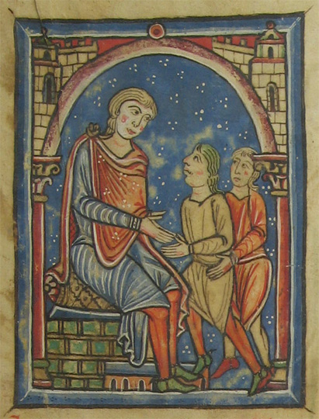

LFC, f. 1a, doc. 1. Jurament de fidelitat que fan Isern i Dalmau de Castellfollit al comte Guifré II de Cerdanya.

Originàriament, el LFC constava de 77 folis útils més tres guardes en blanc que contenien un total de 276 documents; actualment, però, només conservem 65 folis i 232 documents, ja que el cartulari presenta dues importants llacunes corresponents als documents 27-50 i 234-253. Pel que fa a la numeració del cartulari, n’hi havia una romana primitiva que va quedar retallada a l’enquadernar-se el manuscrit; la numeració aràbiga posterior no computa els quatre folis de la segona llacuna (docs. 234-253), però sí els vuit folis de la primera, que es van perdre amb posterioritat a la segona numeració. L’enquadernació és moderna, en pergamí, i es troba en un bon estat de conservació.

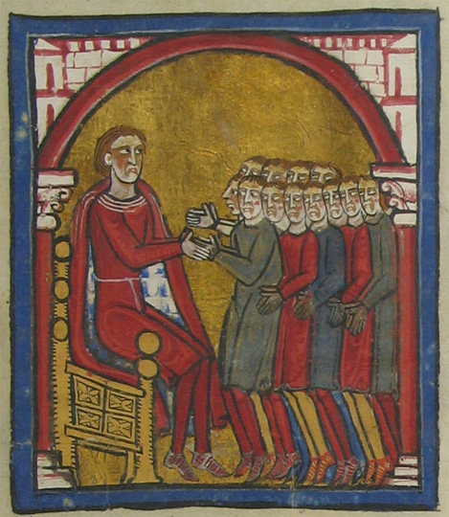

LFC, f. 3a, doc. 7. Jurament de fidelitat que fan Bernat i Riculf al comte Ramon I de Cerdanya.

El cartulari està escrit a dues columnes i presenta dues tintes, de color negre i de color vermell. De la mateixa manera que el LFM, el propi cartulari indica quan comencen els documents relacionats amb un personatge o territori determinats, i inclou un breu regest de cada document, ambdues indicacions redactades en color vermell; el cos dels documents, per la seva banda, està escrit amb tinta negra.

Aquest cartulari ha estat editat per Francesc Miquel i Rosell dins la seva edició del LFM de l’any 1945[1]. Per a la reproducció dels documents del LFC segueix el mateix ordre present al cartulari i afegeix, a més a més, aquells sis documents anteriorment mencionats que no constaven en el LFM per ésser de data posterior. Pel que fa a les llacunes, s’inclou un petit regest dels textos no conservats, i edita aquells que sí es conserven copiats en altres fonts. Els documents del LFC reproduïts en aquesta edició corresponen als números 531-807 (pp. 45-293).

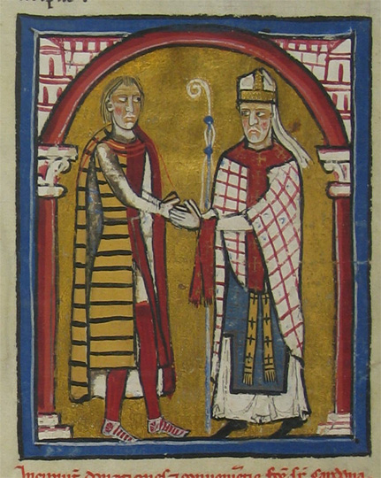

LFC, f. 6d, doc. 19. Convinença entre Folc, bisbe d’Urgell i senyor de Cardona, i Guillem I de Cerdanya.

L’àmbit cronològic que abasta el LFC s’estén des de finals del segle X fins a mitjan segle XIII. Els documents que en formen part es poden dividir en dos grups: els números 1-164 (531-696, en l’edició de Miquel i Rosell) es refereixen al comtat de Cerdanya, incorporat al comtat de Barcelona l’any 1117, mentre que els documents 165-276 (697-807) van referits al comtat de Rosselló, que no passà a formar part del comtat de Barcelona fins l’any 1172.

El fet que al títol del cartulari no es faci referència al comtat de Rosselló sembla deure’s a un error procedent del moment d’enquadernació del manuscrit, en què hom només s’hauria fixat en l’*incipit* o començament dels documents referents al comtat de Cerdanya, situats en primer lloc al cartulari[2]. Com que la documentació que fa referència al comtat de Rosselló no comença fins al foli 45, el seu contingut hauria passat inadvertit en la intitulació del manuscrit.

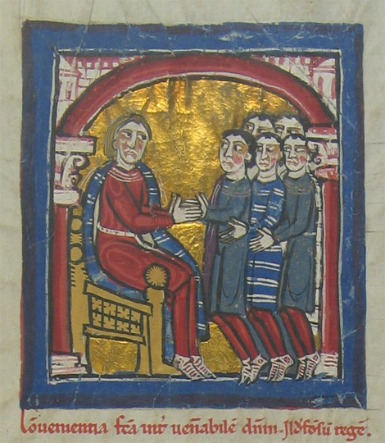

LFC, f. 21c, doc. 90. Convinença entre el rei Alfons II d’Aragó (I de Catalunya), dit el Cast, i el vescomte Arnau I de Castellbò.

El comtat de Cerdanya s’inicia amb cinc documents referents a Castellfollit i finalitza amb els testaments dels comtes de Cerdanya Guifré II, Guillem I (Guillem Ramon, pare) i Guillem II (Guillem Jordà, fill). Els documents compresos entremig s’agrupen per personatges i territoris; en citarem només alguns a tall d’exemple, com ara la documentació relativa a Galcerà de Pinós, les accions sobre Cardona que tingueren lloc entre Folc, bisbe d’Urgell i senyor de Cardona, i el comte Guillem I de Cerdanya, o els documents relacionats amb el vescomtat de Berga. Pel que fa al comtat de Rosselló, més breu que l’anterior, s’obre amb un seguit de convenis entre el comtat de Rosselló i el d’Empúries i finalitza amb la restitució de la vicaria de Vallespir al vescomte Guillem de Castellnou. Dins d’aquest bloc podem al·ludir, entre d’altres, als documents referents a Berenguer de Canet i a Guillem d’Apià.

Dels 276 documents de què constava originàriament, 169 són juraments de fidelitat, 32 convinences i 28 donacions. Els 47 restants es reparteixen, fonamentalment, entre contractes de compravenda, testaments i empenyoraments.

Són especialment interessants els documents 258-260 (789-791, en l’edició de Miquel i Rosell), ja que es tracta de tres butlles papals relacionades amb un escàndol que tingué lloc a la casa comtal de Rosselló. La situació era la següent: el comte Gausfred III havia repudiat la seva esposa i n’havia pres una altra de manera il·legítima; arran d’aquest comportament ambdós adúlters havien estat excomunicats pel papa Eugeni III.

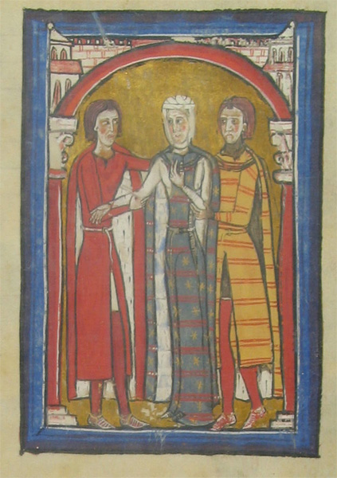

LFC, f. 59b, doc. 255. Donació de diversos feus que va concedir Bernat Ató IV de Besiers al comte Gausfred III de Rosselló en entregar-li la seva filla com a esposa.

En el primer dels documents en qüestió, el papa Adrià IV ratifica l'excomunió promulgada per l’anterior papa i priva els fills de la il·legítima unió del dret a rebre l’herència paterna, amenaçant-los també amb el càstig de l’excomunió si fan cap intent d’apropiar-se’n. Entre 5 i 10 anys més tard, el papa Alexandre III envia dues butlles confirmant la decisió del seu antecessor en relació amb aquest afer, i assegurant protecció i l’obtenció de l’herència paterna a Girard, fill legítim de la primera esposa del comte Gausfred III.

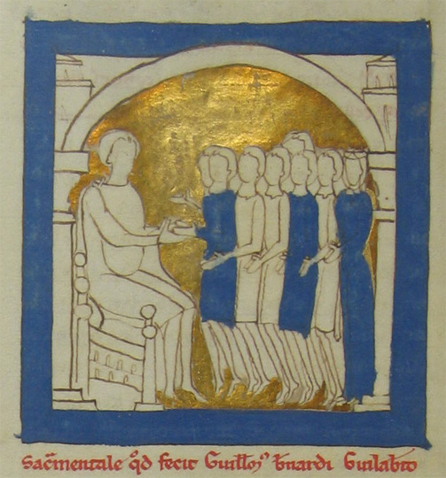

LFC, f. 50d, doc. 188. Jurament de fidelitat que fa Guillem Bernat al comte Guislabert II de Rosselló (miniatura inacabada).

Un dels aspectes especialment interessants del LFC és la presència de 32 miniatures romàniques policromes sobre fons d’or, les quals al·ludeixen als personatges que intervenen en els documents que encapçalen. D’aquestes 32 miniatures, però, 13 estan incompletes. L’estil no difereix gaire d’aquelles presents al LFM i, tot i que semblen menys elaborades, no els manquen pas ni tècnica ni bellesa. El color blau és predominant i, en algunes d’elles, destaca la diferència de mida entre la figura del comte o rei —sovint assegut— i els seus vassalls. Els bisbes, per la seva banda, sempre apareixen representats amb unes dimensions equivalents a les dels comtes i, fins i tot, una mica més grans, com succeeix a la miniatura que encapçala el jurament de fidelitat fet pel bisbe d’Urgell Ermengol al comte Guifré II de Cerdanya (f. 9d, doc. 52).

D’aquestes 32 miniatures, 21 encapçalen juraments de fidelitat, majoritaris al cartulari, 4 representen convinences i el mateix nombre es repeteix en el cas de les donacions; les tres miniatures restants precedeixen una acció judicial, una concòrdia i un document de compravenda.

No se sap qui va confeccionar el LFC ni tampoc qui li ho va encarregar. Destaca el fet, però, que es volguessin posar per escrit de manera separada un conjunt de documents que ja es trobaven en una altra recopilació, i que aquests es copiessin amb exactitud i en el mateix ordre, imitant fins i tot l’estil de les miniatures. Malgrat les semblances, però, —recordem que les errades també són les mateixes—, l’existència del LFC denota una voluntat de separació per part dels comtats que engloba, un esperit d’identitat pròpia malgrat pertànyer a un gegant més poderós com ho era el comtat de Barcelona, al qual es van afegir primer Cerdanya i, més tard, Rosselló.

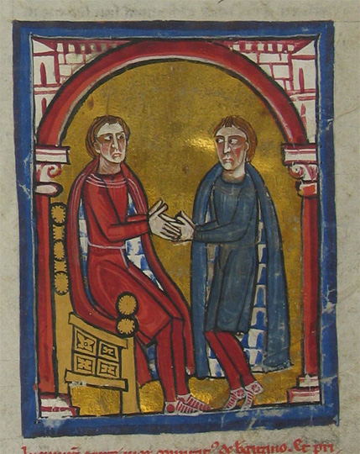

LFC, f. 7d doc. 23. Jurament de fidelitat que fa el vescomte de Berga Dalmau al comte Ramon I de Cerdanya.

Dins el LFM trobem diversos comtats i comarques que posseeixen certa unitat documental (Urgell, Pallars, etc.), però el grup més representatiu el constitueixen els comtats de Cerdanya i Rosselló, precisament per haver-se separat en un cartulari independent. No tenim constància que hagués passat el mateix amb altres unitats territorials, i és precisament aquest fet el què fa del LFC un cartulari únic.

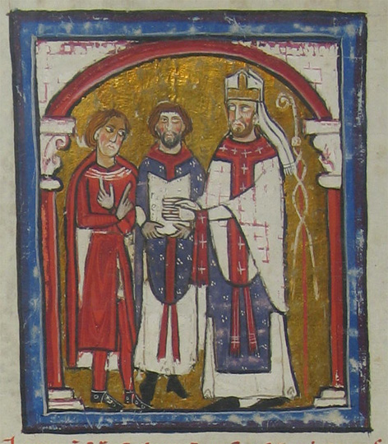

LFC, f. 9d, doc. 52. Jurament de fidelitat que fa el bisbe d’Urgell Ermengol al comte Guifré II de Cerdanya.

Probablement el LFC respongui a la voluntat de conservar per escrit tota la documentació corresponent als segles immediatament anteriors a la seva confecció, sense la necessitat de copiar el LFM en la seva totalitat. Aquest últim era massa extens i contenia moltíssims documents que no tenien cap relació amb els comtats de Cerdanya i Rosselló. A més a més, es va aprofitar l’ocasió per afegir-hi sis documents inèdits que s’havien redactat durant el període comprès entre la finalització del LFM i la creació del LFC.

L’existència d’aquest cartulari independent, per tant, fa palesa una voluntat de separació dels comtats de Cerdanya i Rosselló en un moment en què aquests ja no eren autònoms.

Malgrat la manca d’originalitat del cartulari que, com ja hem apuntat repetidament, consisteix en una còpia estrictament fidel del LFM, el simple fet d’haver agrupat per separat el patrimoni documental d’aquests dos comtats d’entre els segles X i XIII ja fa del LFC un cartulari molt especial. No només era pràctic i més lleuger que el LFM sinó que, de la mateixa manera que aquest exemplifica l’expansió del domini del comtat de Barcelona, el LFC és una mostra de la consciència dels comtats de Cerdanya i Rosselló com a dues entitats diferenciades del casal de Barcelona.

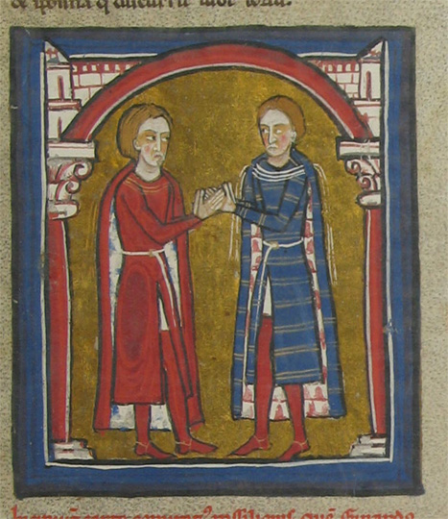

LFC, f. 45a, doc. 165. Jurament de fidelitat que fa el comte Ponç I d’Empúries al comte Guislabert II de Rosselló.

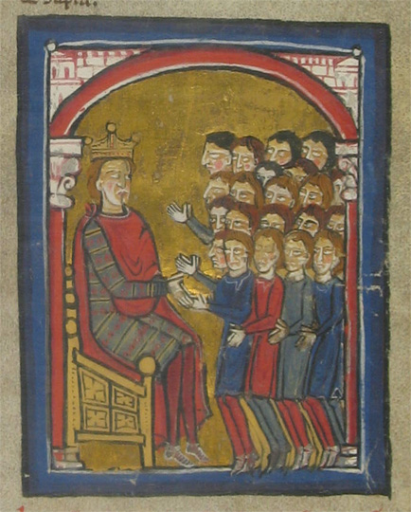

LFC, f. 61b, doc. 262. Jurament de fidelitat que fan els homes de Rosselló i Perpinyà al rei Alfons II d’Aragó (I de Catalunya), dit el Cast.

(*) Llicenciada en Filologia Clàssica per la Universitat de Barcelona i membre del grup de recerca *Glossarium Mediae Latinitatis Cataloniae,* Institució Milà i Fontanals-CSIC i Universitat de Barcelona.

1. Miquel Rosell, F., *Liber Feudorum Maior. Cartulario real que se conserva en el Archivo de la Corona de Aragón,* vol. I-II, Barcelona: CSIC, 1945.
2. Miquel Rosell (1945), p. XVI.